Настройка браузера Edge в режиме Internet Explorer на OC Windows 10 для работы на Едином портале электронных услуг с использование ключа ЭЦП

В браузере Edge компания Microsoft оставила возможность просмотра сайтов в режиме Internet Explorer.
Для активации режима просмотра необходимо выполнить:
Пуск –> Параметры –> Приложения –> Программы и компоненты
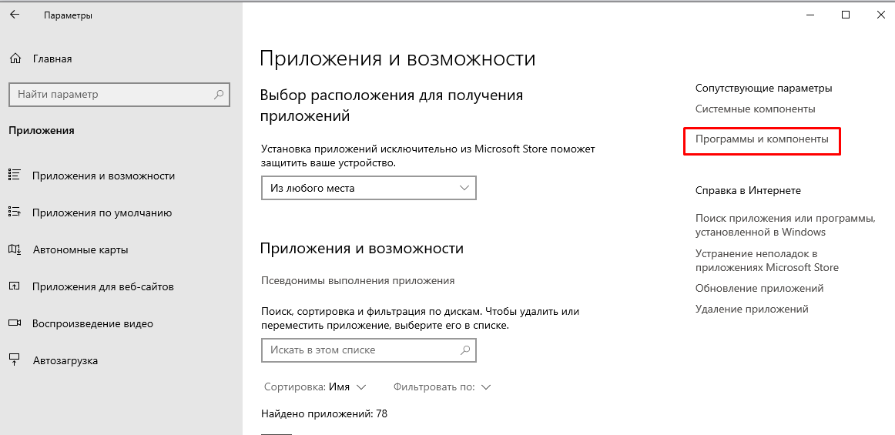
В появившемся окне, выберите «Включение или отключение компонентов Windows»:
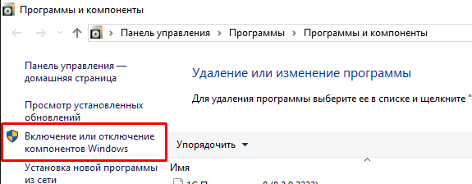
В появившемся окне установите флажок напротив «Internet Explorer» и нажмите на кнопку «Ок»:
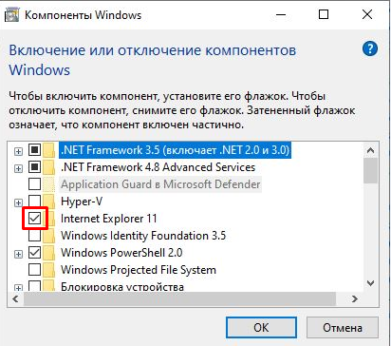

если флажок напротив пункта Internet Explorer 11 установлен, необходимо закрыть все ранее открытые окна и перейти к настройке браузера Microsoft Edge.
Для этого запустите браузер Microsoft Edge и перейдите на вкладку «Настройки»:
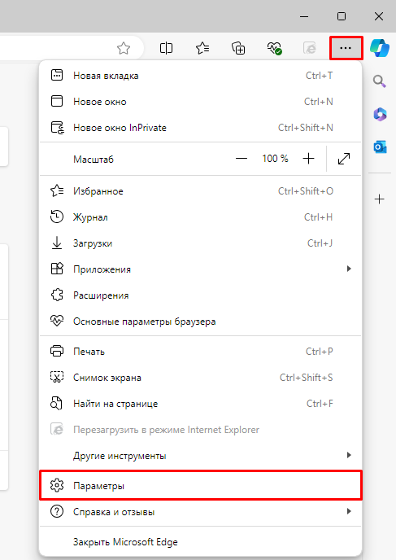

или в адресной строке Microsoft Edge введите (edge://settings/profiles):
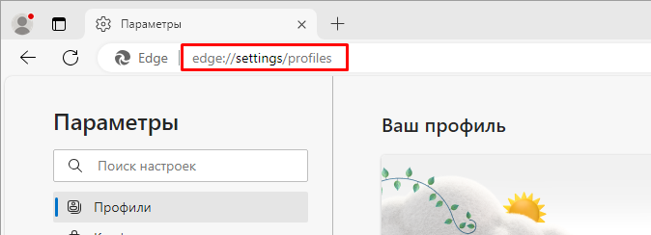
В отобразившемся окне слева (пункт меню «Параметры») в окне «Поиск настроек» введите слово «internet»:
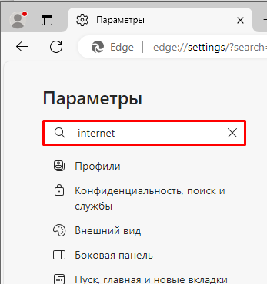

справа отобразится результат поиска по слову «Internet»:
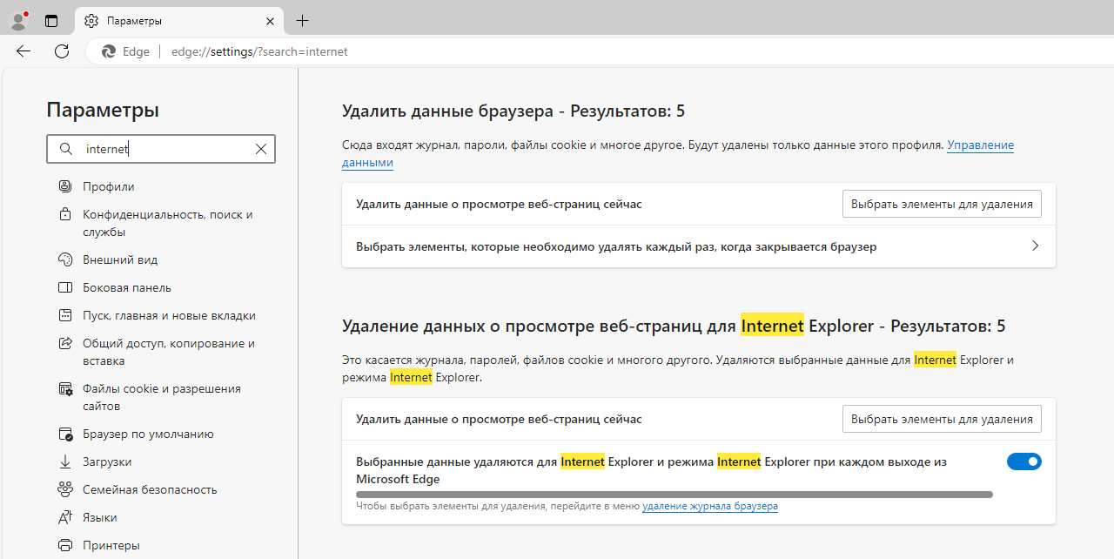
Далее необходимо включить параметр «Выбранные данные удаляются для Internet Explorer и режима Internet Explorer при каждом выходе из Microsoft Edge»:
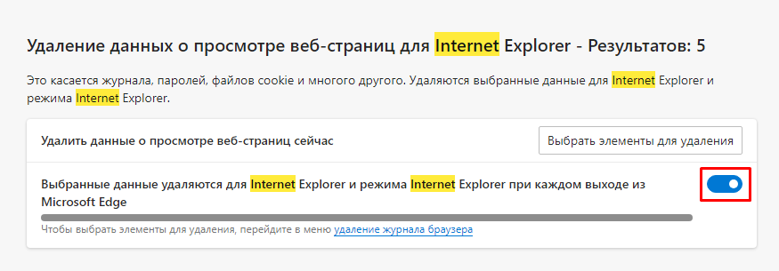
После этого нажмите на кнопку «Выбрать элементы для удаления»:
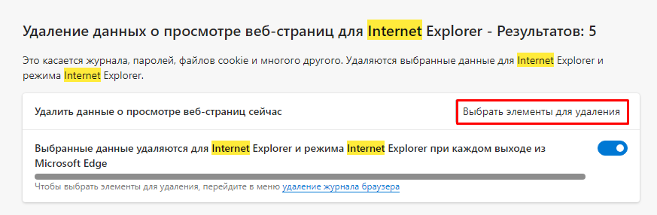
на появившейся форме, необходимо отметить пункты меню как показано на рисунке ниже и нажать на кнопку «Удалить»:
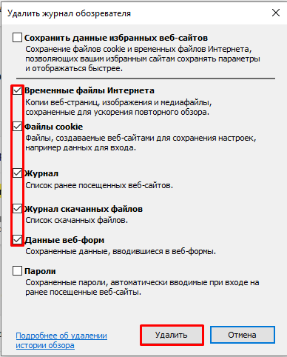
далее перейдите ниже по результатам поиска и включить параметр «Кнопка Режим Internet Explorer (Режим IE)», как показано на рисунке ниже. Данный параметр отобразит справа от адресной строки необходимую для работы кнопку:
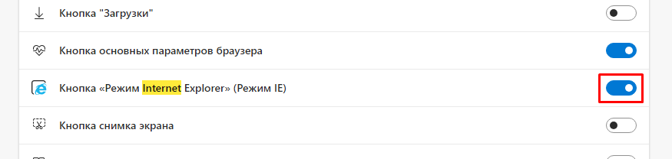
далее перейдите вниз по результатам поиска и выберите «Разрешить» для параметра «Разрешить сайтам перезагружаться в режим Internet Explorer (Режим IE)»:
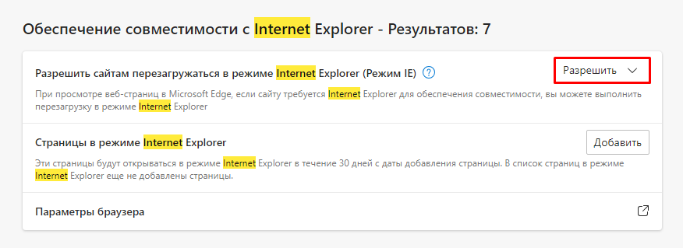
Каждый раз, при работе с ЕПЭУ, необходимо использовать кнопку «Перезагрузка вкладки в режиме Internet Explorer»:
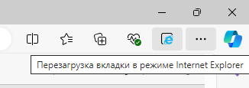

Запустите браузер Microsoft Edge и введите в адресной строке https://portal.gov.by и далее нажмите кнопку «Перезагрузка вкладки в режиме Internet Explorer»:
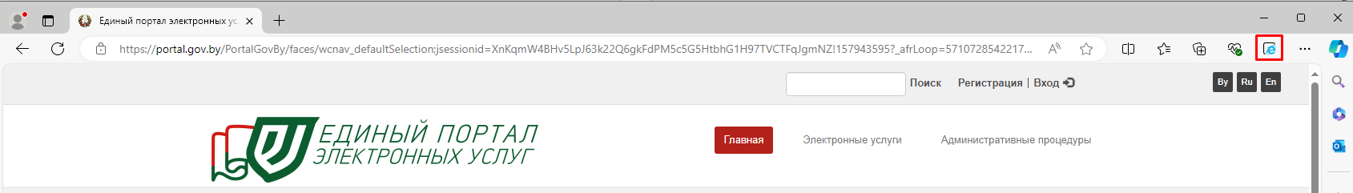
страница перезагрузится в режим Internet Explorer, появится форма, на которой необходимо нажать кнопку «Готово»:
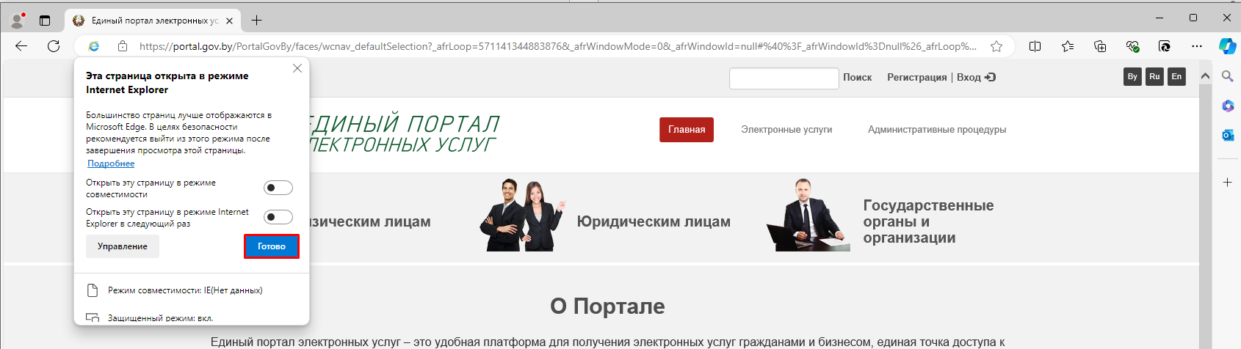

Настройки для входа на портал с ЭЦП
Для входа на ЕПЭУ (https://portal.gov.by) с использование ключа ЭЦП необходимо произвести настройки браузера.
Для настройки браузера выполните:
Настройки –> Другие инструменты –> Параметры браузера
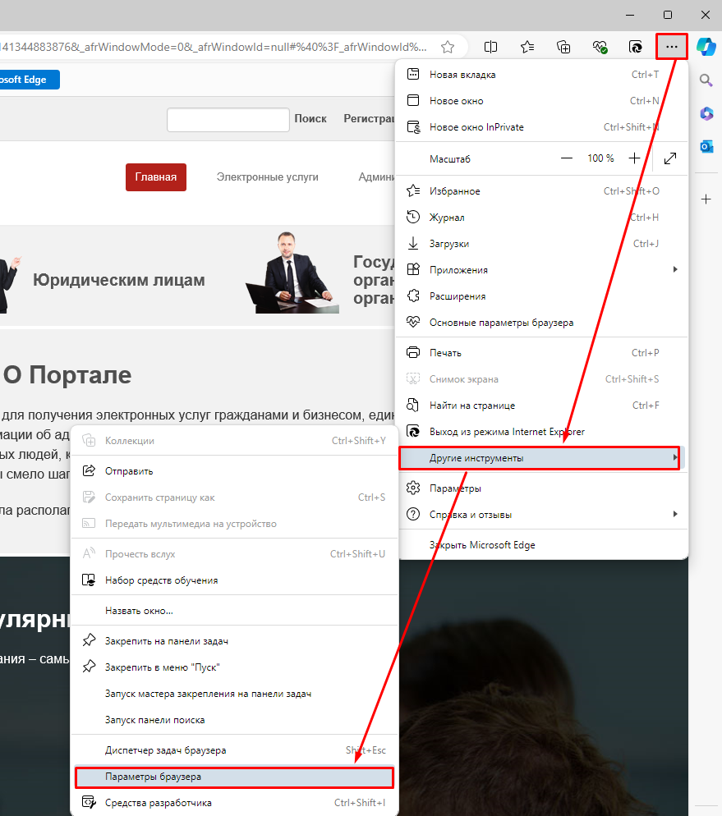
В появившемся окне Свойства: Интернет осуществите настройку браузера в соответствии с нижеописанными рекомендациями:
- Проверьте настройки браузера:
- Добавьте портал в надежные сайты. В меню окна «Свойства: Интернет» перейдите на вкладку «Безопасность» → «Надежные сайты» → «Сайты» → «Добавить», внесите URL: https://portal.gov.by
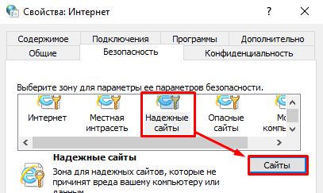
- Включите протоколы безопасности SSL 3.0 TLS 1.0, 1.1, 1.2. В окне «Свойства: Интернет» перейдите на вкладку «Дополнительно», добавьте галочку напротив пунктов SSL 3.0, TLS 1.0, 1.1, 1.2.
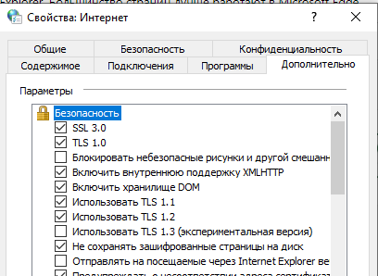
- Отключите защищенный режим. В окне «Свойства: Интернет» прейдите на вкладку «Безопасность» → «Надежные сайты» → «Другой». Выберите «Средний (по умолчанию) уровень, либо снимите галочку с пункта «Включить защищенный режим» (если имеется).
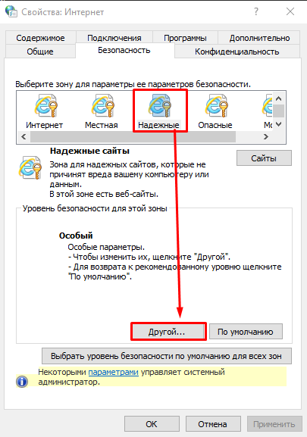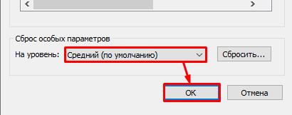

Проверить включен или отключен режим можно в браузере:
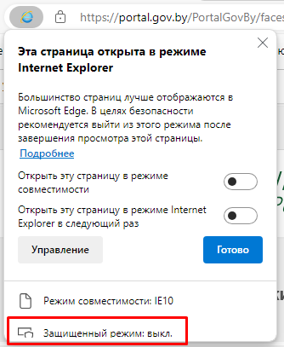
- Отключите фильтрацию Active X. В окне Свойства: Интернет прейдите на вкладку «Безопасность» → «Надежные сайты» → «Другой», убедитесь, что напротив пункта «Включить фильтрацию ActiveX» стоит галочка на «Отключить».
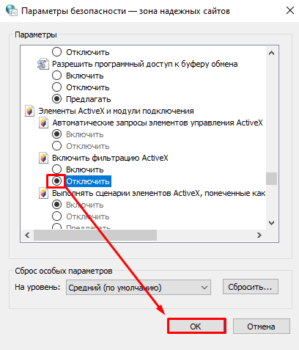
- Проверьте, установлена ли актуальная версия комплекса «Комплект Абонента АВЕСТ».
Важно! В случае обновления ОС до Windows 10 выполните ПОЛНУЮ переустановку (от имени администратора) программного комплекса «Комплект Абонента АВЕСТ» (не ниже версии AvUCK 5.0.3).

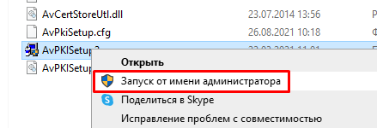
Для установки Комплекта абонента в операционной системе Windows Пользователь должен иметь права не ниже "PowerUser". Запуск файла-установщика производится от имени администратора.
Скачать актуальный Комплект абонента можно на сайте НЦЭУ в разделе ГосСУОК – Сертификаты, руководства, инструкции и ПО (https://nces.by/pki/info/software/).
- Убедитесь, что антивирусное ПО не блокирует доступ к Порталу.
Антивирус — важный элемент безопасности, но он не должен блокировать соединение с надёжными сайтами. Чтобы убедиться, что именно антивирус блокирует соединение с portal.gov.by, на время отключите антивирусное ПО и попробуйте зайти на портал. Если с выключенным антивирусом удаётся зайти на портал, значит требуется его дополнительная настройка, добавление сайта portal.gov.by в исключения антивируса.
В некоторых антивирусах (например, ESET NOD 32) понадобится дополнительное отключение фильтрации протоколов TLS и SSL.
- Обновите списки отозванных сертификатов.
См. Приложение 1.
- Для серверных операционных систем требуется дополнительная настройка.
Скачайте Файл ключа реестра
Сохраните этот файл на компьютер. Распакуйте архив и запустите файл двойным щелчком мыши (изменения нужно вносить с правами администратора). Разрешите внесение изменений в реестр. Выполните перезагрузку компьютера после внесения всех изменений.
- Проверьте, доступен ли порт 4443. Выполните «Поиск» () - > набрать cmd (Командная строка) – наберите «telnet portal.gov.by 4443»
Если откроется пустое окно, то порт открыт. В случае неудачи появится сообщение о том, что соединение с локальным портом установить не удалось. В таком случае необходимо обратиться к системному администратору.
- Проверьте, включено ли «Состояние безопасной загрузки».
Выполните «Поиск» () - > наберите msinfo32.
В окне «Сведения о системе» найдите элемент «Состояние безопасной загрузки», если значение «Вкл.», необходимо его отключить. На большинстве компьютеров безопасную загрузку можно отключить в меню встроенного ПО (BIOS) компьютера (меню BIOS вызывается при запуске (загрузке) операционной системы).
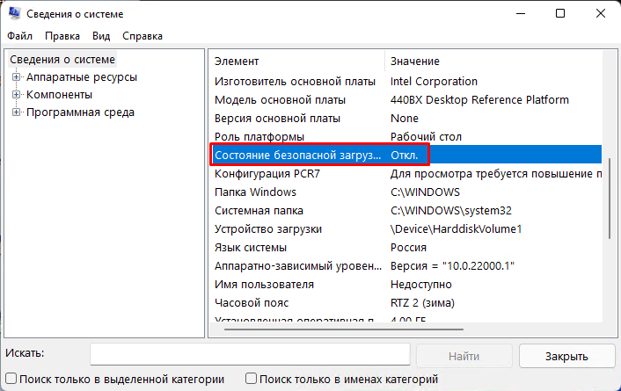
Внимание: Данную настройку рекомендуется выполнять только опытным пользователям, т.к. неправильное изменение параметра может помешать правильному запуску компьютера.
- Убедитесь, что на компьютере не установлен комплект программ для работы с российской криптографией компании «КриптоПро». В рамках одной ОС Windows возможна работа только одного стороннего криптографического ПО. Криптографии ЗАО "АВЕСТ" и компании "КиптоПро", с точки зрения системы, являются сторонними.
- Убедитесь, что на компьютере пользователя не используется Kerio control:
(Kerio Control (ранее назывался Kerio WinRoute Firewall и WinRoute Pro) — это программный межсетевой экран, разработанный компаниями Kerio Technologies и Tiny Software. Основными функциями программы являются: организация безопасного пользовательского доступа в Интернет, надежная сетевая защита ЛВС, экономия трафика и рабочего времени сотрудников за счёт ограничения нецелевого доступа к различным категориям веб-контента.)
- Если вход на портал осуществляется по каналу связи – откройте файл «hosts» в блокноте (C:\Windows\System32\drivers\etc), добавьте новой строкой данное значение «192.168.10.177 portal.gov.by», сохраните измененный файл.
- Также вход на портал может блокироваться политикой безопасности корпоративной сети, необходимо добавить «https://portal.gov.by» в исключения. В данном случае необходимо обратиться к системному администратору.

ПРИЛОЖЕНИЕ 1

Способы получения актуальных Списков отозванных сертификатов (СОС):
- Запуск ярлыка «Скачать СОС ГосСУОК» с рабочего стола:
При установке комплекта абонента AvPKISetup для ГосСУОК на рабочем столе создаётся ярлык, который называется «Скачать СОС ГосСУОК». Если его запустить, он начнёт по очереди скачивать СОС из интернета и импортировать их. После его полной отработки в системе появятся актуальные СОС.
Если на вашем компьютере интернет работает через прокси, то для полноценной работы нужно отредактировать файл, который располагается по пути: C:\Program Files (x86)\Avest\AvPCM_nces\ get_crl.bat. Файл get_crl.bat нужно открыть с помощью блокнота и раскомментировать строки, отвечающие за настройку прокси (удалить слово «rem»):
set PX_USER=(указать имя пользователя)
set PX_PASS=(указать пароль)
set http_proxy=(указать IP-адрес прокси-сервера)
После того, как вы укажете настройки для соединения с интернет через прокси, можно будет сохранить изменения в файле get_crl.bat и запускать ярлык «Скачать СОС ГосСУОК» с рабочего стола для обновления СОС.
- Автоматическое обновление через меню персонального менеджера сертификатов Авест.
Запустите Персональный менеджер сертификатов Авест для ГосСУОК, войдите в систему без авторизации, выберите меню «Сервис» → «Обновление СОС и сертификатов УЦ», нажмите «Далее» и дождитесь завершения процесса скачивания актуальных СОС из интернета.
- Ручной импорт СОС
Скачайте тот файл СОС, который истёк и требует обновления, по одной из ссылок и сохраните на компьютер в папку, в которую вы обычно сохраняете файлы (например, Загрузки):
Корневой удостоверяющий центр (КУЦ)
Сертификат открытого ключа (СОК) КУЦ от 30.06.2014
Сертификат открытого ключа (СОК) КУЦ от 13.06.2024
Список отозванных сертификатов (СОС) КУЦ для СОК КУЦ от 30.06.2014
Список отозванных сертификатов (СОС) КУЦ для СОК КУЦ от 13.06.2024
Республиканский удостоверяющий центр (РУЦ)
Сертификат открытого ключа (СОК) РУЦ от 30.06.2014
Сертификат открытого ключа (СОК) РУЦ от 28.08.2021
Сертификат открытого ключа (СОК) РУЦ от 13.06.2024
Сертификат открытого ключа (СОК) службы атрибутных сертификатов на базе СОК РУЦ от 28.08.2021
Сертификат открытого ключа (СОК) службы атрибутных сертификатов на базе СОК РУЦ от 13.06.2024
Список отозванных сертификатов (СОС) РУЦ на базе СОК РУЦ от 28.08.2021
Список отозванных сертификатов (СОС РУЦ на базе СОК РУЦ от 13.06.2024
Список отозванных сертификатов (СОС) службы атрибутных сертификатов на базе СОК РУЦ от 28.08.2021
Список отозванных сертификатов (СОС) службы атрибутных сертификатов на базе СОК РУЦ от 13.06.2024
Скачать СОС по каналам связи можно на следующих ресурсах:
http://10.30.254.20/?id=38.
Запустите Персональный менеджер сертификатов Авест для ГосСУОК, войдите в систему без авторизации, выберите меню «Файл» → «Импорт сертификатов/СОС» → «Обзор…» – укажите путь к скачанному файлу СОС в формате *.crl и проимпортируйте его, следуя указаниям. Если истёк ещё какой-то СОС, то скачайте его и повторите процедуру.

